Journées québécoises à Český Krumlov : linguistique, littérature, traductologie

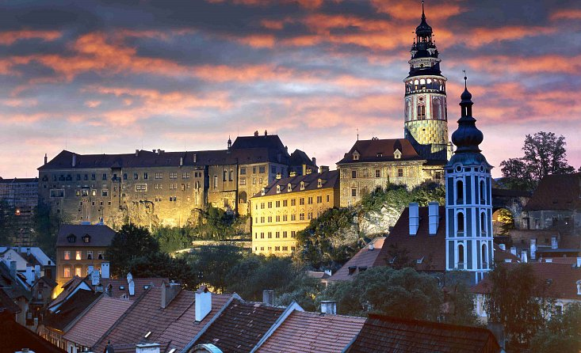

Organisation : | Université de Bohême du Sud de České Budějovice, Université Masaryk de Brno, Université Charles, Association Gallica.
Partenaires canadiens : | UdeM, McGill, UQAM, CRILCQ
Lieu : | Château de Český Krumlov  (https://www.zamek-ceskykrumlov.cz/cs/Studijni-centrum ; https://en.wikipedia.org/wiki/%C4%8Cesk%C3%BD_Krumlov).
Date : | 20 octobre – 23 octobre 2022
En matière d’excellence scientifique, le Québec et la recherche canadienne représentent des éléments de référence majeurs. Initiés il y a presque vingt ans, des contacts entre des départements d’études romanes d’universités tchèques et des chercheurs canadiens, littéraires, linguistes ou traductologues, ont abouti en une coopération fructueuse et durable. Cette coopération a donné lieu aux projets de recherche communs, aux publications d’impact important, aux thèses de doctorats ; des cours consacrés à la culture et à la littérature franco-canadiennes ont été introduits dans les cursus des programmes d’études françaises en République tchèque. De nouveaux paradigmes qui ont émergé depuis lors au Canada ont été reflétés par les chercheurs tchèques et font désormais partie intégrante du discours scientifique en la matière. Cet intérêt toujours grandissant que portent les romanisants à la recherche québécoise est d’ailleurs manifeste dans l’espace centre-européen tout entier.
Désireuses de faire le bilan de ces échanges, de les poursuivre et de les élargir, trois universités tchèques, soutenues par l’association Gallica, se sont conjointes pour organiser les 1^{ères} journées québécoises, qui auront lieu du 20 octobre – 23 octobre 2022 dans les locaux du château de Český Krumlov. Centrée sur plusieurs axes prioritaires en linguistique, en traductologie et en littérature, cette rencontre permettra aux chercheurs tchèques et canadiens d’échanger sur leurs travaux respectifs. Outre les motivations tenant à l’excellence scientifique, l’événement contribuera à la promotion de la francophonie canadienne dont l’attrait croît auprès des étudiants tchèques.
Pour chacune des sections proposées, des conférenciers québécois seront invités.

Linguistique et traductologie : Les enjeux méthodologiques et épistémologiques – état des lieux, écueils et défis
Les axes proposés favorisent la mise en œuvre des approches innovantes, tant au niveau théorique qu’au niveau méthodologique (le traitement computationnel des données linguistiques en particulier). Les conférences donneront lieu à une réflexion concernant le présent et l’évolution de la discipline.

Axes de recherche proposés :
- Variation et changement linguistiques
- Terminologie spécialisée
- Traduction médiévale
- Traduction juridique
- Traduction computationnelle

Littérature québécoise : Que peut la littérature au XXIe siècle ?
Le titre affirmatif des entretiens rassemblés par Alain Finkielkraut dans son ouvrage Ce que peut la littérature… nous renvoie à une certaine interrogation. La littérature est-elle le miroir que l’on promène le long d’un chemin ? Est-ce une arme ou une armure pour attaquer ou se défendre ? Est-elle un écrin où l’on dépose nos espoirs, nos rêves, nos craintes, nos cauchemars ? Est-elle enfin une autre manière d’aborder et de connaître le monde ?
Comment se présente, sous ces différents angles, la littérature québécoise ? En suivant différents axes de recherche, nous proposons d’aborder, de préférence, les textes publiés après 2000 dans une perspective théorique, historique ou comparative.

Axes de recherche proposés :
- La position et le rôle de la littérature et de l’écrivain au sein de la société contemporaine
- La littérature face aux autres arts
- Nouvelles formes d’expression
- La connaissance, l’esthétique et l’éthique
- Les résurgences du passé et les anticipations
- La littérature face à des crises (sanitaires, climatiques, de sécurité) contemporaines
- Les centres et les périphéries littéraires

Veuillez nous envoyer vos propositions de communication dont la durée ne dépassera pas vingt minutes. Un résumé de 250 mots au maximum, accompagné d’un bref CV de l’auteur/des auteurs, doit être envoyé sous le format word (.doc., ou .docx) avant le 31 juillet 2022 au Comité d’organisation à l’adresse :
onpesek@ff.jcu.cz (linguistique et traductologie)
kylousek@phil.muni.cz (littérature)
Les frais de voyage et de séjour sont à la charge des participants.
Le nombre d´intervenants étant limité, le Comité d’organisation se réserve le droit de faire une sélection des communications proposées.

Fiche D’INSCRIPTION

Nom et prénom :
Établissement :

Domaine de recherche : linguistique et traductologie/littérature

Adresse professionnelle :

E-mail :

Titre de communication :

Court résumé (250 mots) :

Bref CV (100 mots) :

